GIT I

JESUS DAVID MEJIA VERGARA (230181016)

UNIDAD CENTRAL DEL VALLE DEL CAUCA

FACULTAD DE INGENIERIA

PROGRAMA DE SISTEMAS

VALLE DEL CAUCA

TULUA

2021

GIT I

JESUS DAVID MEJIA VERGARA (230181016)

INGENIERIA SOFTWARE II

DOCENTE:

ING. ROYER DAVID ESTRADA

UNIDAD CENTRAL DEL VALLE DEL CAUCA

FACULTAD DE INGENIERIA

PROGRAMA DE SISTEMAS

VALLE DEL CAUCA

TULUA

2021

**Comando – git add**

Con este comando actualizamos los archivos nombrados para su posterior push.

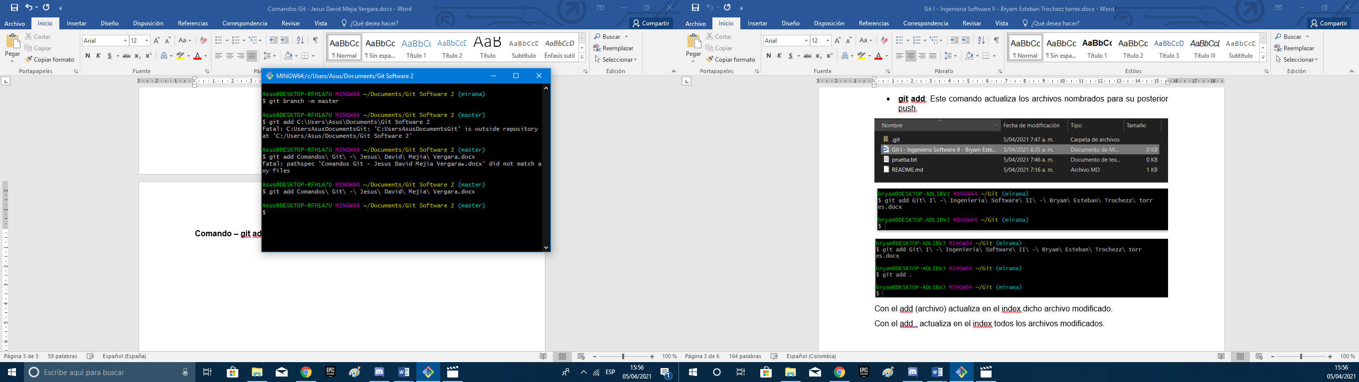

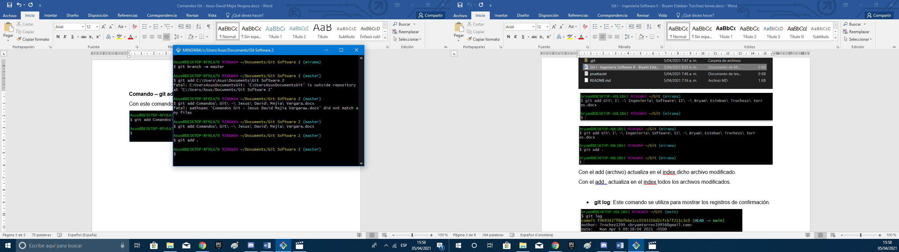

Con el add (archivo) actualiza en el index dicho archivo modificado.

Con el add . actualiza en el index todos los archivos modificados.

**Comando – git log**

Este comando se utiliza para mostrar los registros de confirmación.

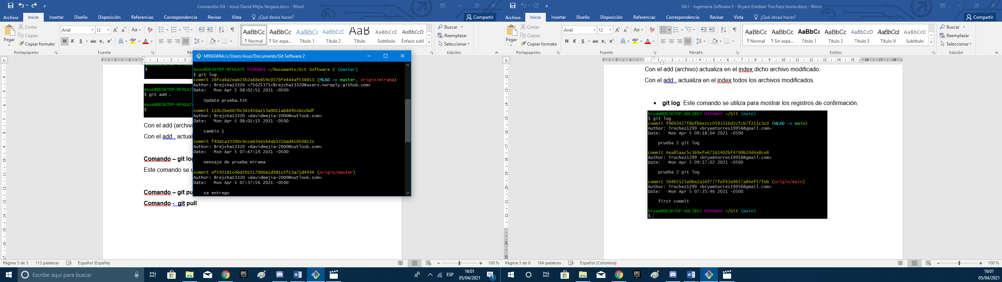

**Comando – git push**

Este comando sube los archivos dependiendo de la ruta que le den.

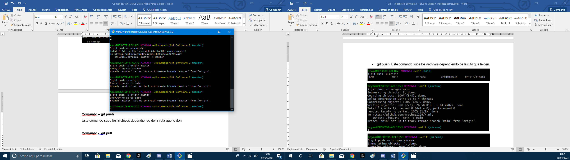

**Comando - git pull**

Este comando incorpora cambios de un repositorio remoto en la rama actual.

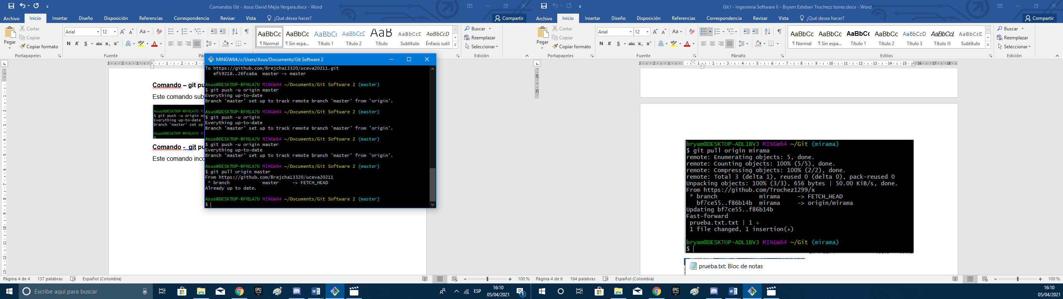

**Comando – git remote –v**

Administra el conjunto de repositorios ("remotos") cuyas ramas rastrea.

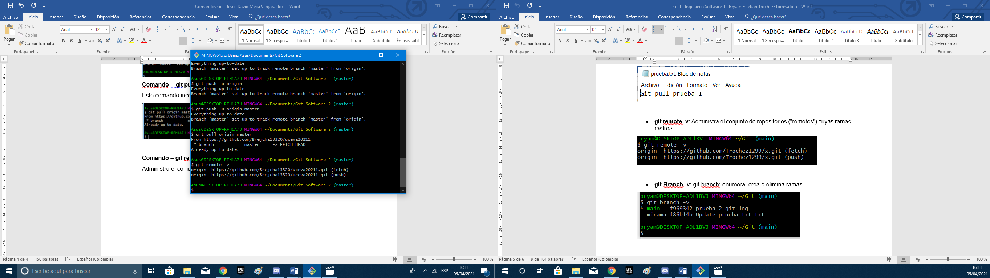

**Comando – git branch –v**

git-branch: enumera, crea o elimina ramas.

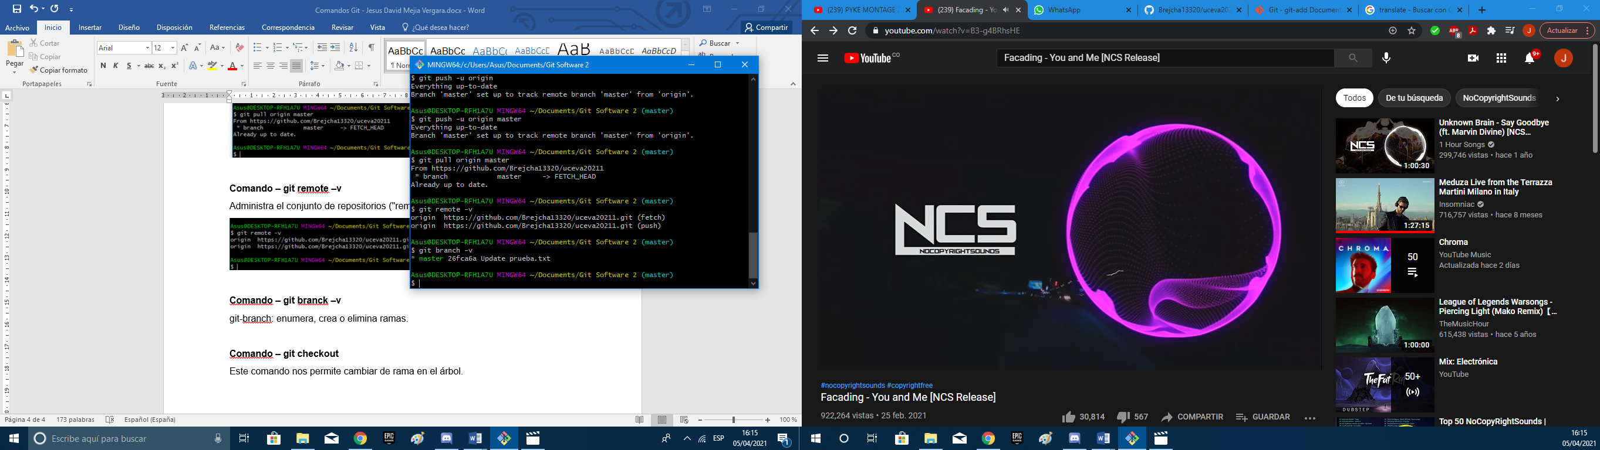

**Comando – git checkout**

Este comando nos permite cambiar de rama en el árbol.

